Introduction

Les informations aéronautiques suivent un chemin un peu complexe de leur initiation jusqu'à leur publication par l'informateur principal qui n'est d'autre que l'ASECNA. En effet différents acteurs interviennent dans ce processus et chacun a son rôle à jouer dans ce dernier. Le système que nous devons mettre en place doit donc permettre le suivi par les différents acteurs de l'information aéronautique. Celui-ci doit également nous offrir la possibilité de retracer l'historique des actions effectuées par les différents acteurs sur les données aéronautiques. Nous présenterons dans la suite les spécifications fonctionnelles et non fonctionnelles accompagnés de diagrammes UML.

Définitions des termes

Structure source : Toute entité pouvant être à l’origine de données aéronautiques devant faire l’objet d’une publication dans le système intégré d’information aéronautique. Le plus souvent, il s’agit des commandants d’aérodromes.
Informateur Local : Bureau d’information aéronautique présent sur tout aérodrome ouvert à la circulation aérienne publique et doté d’un contrôle d’aérodrome ou d’un organisme AFIS. Un informateur local est défini au sein de l’Autorité Aéronautique pour toutes les autres informations émanant des structures sources non directement rattachées à un bureau d’information aéronautique.
Informateur national : Structure responsable des informations sur l’ensemble du territoire camerounais au titre de l’information aéronautique. L’Autorité Aéronautique est l’informateur national.
Informateur principal : Structure responsable de la mise en forme et de la publication des données aéronautiques. L’ASECNA est l’Informateur Principal et assure également le rôle de publicateur de cette information.
Circulaire d'information aéronautique (AIC): avis contenant des renseignements qui ne satisfont pas aux conditions d'émission d'un NOTAM ou d'insertion dans une publication d'information aéronautique, mais qui concernent la sécurité des vols, la navigation aérienne, ou d'autres questions techniques, administratives ou législatives.
NOTAM : avis diffusé par télécommunication et donnant, sur l'établissement, l'état ou la modification d'une installation d'un service, d'une procédure aéronautique, ou d'un danger pour la navigation aérienne des renseignements qu'il est essentiel de communiquer à temps au personnel chargé des opérations aériennes.
Publication d'information aéronautique (AIP) : publication faite par un Etat, ou sous son autorisation renfermant des informations aéronautiques de caractère durable et essentielles à la navigation aérienne
Unité source : terme utilisé pour désigner un des bureaux d'une plateforme aéroportuaire et pouvant initier une demande de diffusion d'informations aéronautiques. Exemple : Bureau MIRE, bureau MET, …
Supplément d'AIP : pages spéciales de l'AIP où sont publiées des modifications temporaires de l'information contenue dans l'AIP.
Le sigle DDIA désigne une demande de diffusion d'information aéronautique (demande de diffusion de NOTAM, SUPP AIP, AIC, …)
Le sigle IA désigne une information aéronautique (NOTAM, SUPP AIP, AIC, …)

Définition des spécifications d'utilisateurs
Dans cette section, nous présenterons les spécifications fonctionnelles et non fonctionnelles pour nos utilisateurs.

Spécifications fonctionnelles
Les différents profils d'utilisateurs que nous avons sont :
- Profil Standard : c'est celui d'un utilisateur ne pouvant effectuer aucune action dans l'application impliquant une quelconque modification de données. Il ne peut être qu'observateur
- Profil Agent Source : Il correspond en général à un utilisateur appartenant à un bureau quelconque d'une plateforme aéroportuaire pouvant initier une demande de diffusion d'informations aéronautiques.
- Profil Vérificateur Source : Il correspond à un utilisateur pouvant initier une DDIA et également vérifier une DDIA à l'aide de la checklist de validation SEGC.AIM.FORM.001.
- Profil Structure Source : Il correspond à un utilisateur qui est en général le commandant d'une plateforme aéroportuaire.
- Profil Vérificateur Local : Il correspond à un utilisateur du bureau de l'informateur local qui peut analyser les DDIA qui arrivent à ce dernier.
- Profil Informateur Local : Il correspond en général au plus haut gradé de la cellule faisant office d'Informateur Local. Quelqu'un à qui on a délégué le rôle approprié peut bénéficier de l'attribution de ce profil.
- Profil informateur national : Il est en principe attribué au directeur de l'Autorité Aéronautique. Il peut aussi être attribué à un membre du personnel ayant reçu une délégation de la part du directeur de l'autorité.
- Profil Administrateur : Il correspond à un utilisateur qui peut effectuer des modifications de paramètres généraux de l'application et avoir accès à une grande partie du flux d'informations de l'application.
- Profil Super-administrateur : Il est pratiquement similaire à l'administrateur à la seule différence qu'il peut créer des administrateurs et super-administrateurs.

La plateforme doit permettre dans le cadre général à chaque utilisateur de :
- S'authentifier avec ses identifiants
- Récupérer et recharger ses identifiants de connexion

Les groupes d'utilisateurs :
- Groupes spécifiques aux services sources
Les différents cas d'utilisation des utilisateurs sont donnés ci-dessous. Chaque diagramme de cas d'utilisation est suivi d'une description sommaire des cas d'utilisation de celui-ci.

- Agent Source
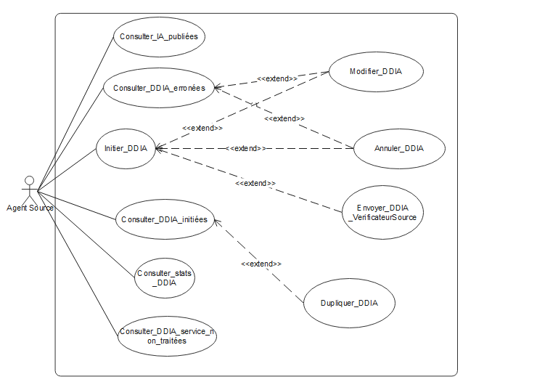

- Initier_DDIA : consiste en la création et l'enregistrement d'une DDIA à l'aide d'un formulaire approprié. Ce dernier après enregistrement est à l'état brouillon. Toute demande de diffusion dans le système possèdera un numéro de référence interne unique. Ce numéro sera automatiquement incrémenté à chaque nouvelle demande de diffusion créée.
- Modifier_DDIA_erronée : modifier une demande de diffusion qu'il a lui-même initiée et reçue comme étant erronée
- Consulter_IA_publiées : consulter les informations aéronautiques publiées par l'informateur principal
- Consulter_DDIA_service_non_traitées : consulter les DDIA initiées par un agent de son service et non soumises pour vérification avec l'historique des actions effectuées sur ces dernières
- Consulter_DDIA_initiées : consulter les demandes de diffusion qu'il a initiées et cela quel que soit leur état avec l'historique des actions effectuées sur ces dernières
- Modifier_DDIA : Modifier une demande de diffusion qu'il a initiée et non soumise pour vérification ou erronée qu'il a reçue
- Annuler_DDIA : Annuler une demande de diffusion qu'il a initiée et non soumise pour vérification ou erronée qu'il a reçue
- Dupliquer_DDIA: créer une nouvelle demande de diffusion à partir d'une existante, enregistrée antérieurement. Les champs de la nouvelle demande de diffusion seront les mêmes que ceux de l'ancienne mais celle-ci aura un nouveau numéro de référence.
- Définir_template_pour_DDIA: Définir des templates de remplissage à partir de NOTAM, SUPP AIP, AIC précédemment enregistrés. On pourra ainsi avoir un formulaire d'initiation de demande de diffusion d'informations aéronautiques avec des champs pré-remplis. Il ne sera pas possible de créer des templates à partir des demandes de diffusion annulées ou rejetées
- Envoyer_DDIA_VérificateurSource: Envoyer la demande de diffusion au Vérificateur Source pour vérification par la checklist; elle passe à l'état en attente de première vérification
- Consulter_stats_DDIA: consulter les statistiques sur les DDIA initiées; notamment le nombre de demandes de diffusion initiées par l’unité à laquelle il appartient par type (NOTAM, SUPP AIP, AIC) au cours de chaque année ; ainsi que le nombre de DDIA publiées initiées par l’unité.

- Vérificateur Source
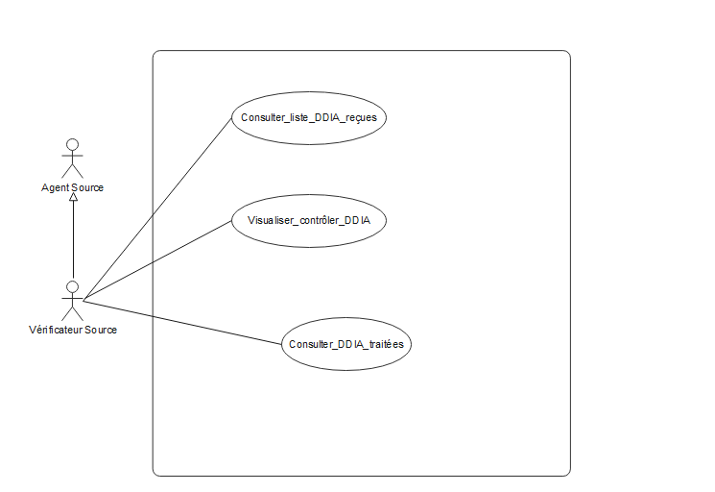

- Il peut réaliser toutes les actions pouvant être effectuées par l'Agent source, mais après l’initiation d’une DDIA, ce dernier peut directement l’envoyer à l’acteur de profil Structure Source
- Consulter_DDIA_reçues : consulter les demandes de diffusion d'informations aéronautiques reçues (pas encore traitées) pour contrôle
- Visualiser_contrôler_DDIA : afficher une DDIA reçue sous forme de formulaire de visualisation et utiliser la checklist de validation SEGC.AIM.FORM.001 pour effectuer un premier contrôle sur celle-ci (soit elle passe en l'état non-conforme et est renvoyée au service source, soit elle passe à l'état en attente de vérification et est envoyée au commandant de la plateforme)
- Consulter_DDIA_traitées : consulter les demandes de diffusion qu'il a traitées avec l'historique des actions effectuées sur ces dernières
- Consulter_stats_DDIA: consulter les statistiques sur les DDIA traitées; notamment le nombre de DDIA initiées et le nombre de DDIA publiées par type et pour chaque unité de la Structure source (généralement aérodrome auquel il appartient)

- Structure Source
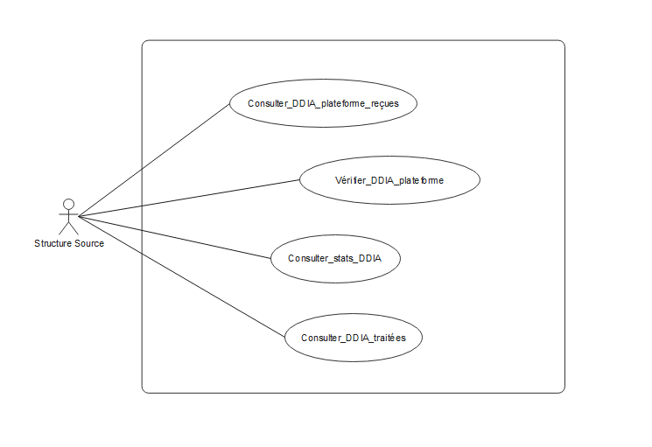

Ce profil est attribué généralement au commandant d'une plateforme aéroportuaire.
- Consulter_DDIA_plateforme_reçues: consulter les demandes de diffusion d'informations aéronautiques de sa plateforme aéroportuaire en attente d’ admission avec l'historique des actions effectuées sur ces dernières
- Vérifier_DDIA_plateforme: Visualiser et admettre une demande de diffusion d'informations aéronautiques provenant d'un des services de sa plateforme aéroportuaire. Si elle est rejetée, elle sera renvoyée au l'agent initiateur de la demande pour être modifiée et sinon elle passe à l'état en attente de validation et est envoyée à l'informateur local.
- Consulter_DDIA_traitées: consulter les demandes de diffusion passées par lui avec l'historique des actions effectuées sur ces dernières
- Consulter_stats_DDIA: consulter les statistiques sur les DDIA traitées; notamment le nombre de DDIA initiées et le nombre de DDIA publiées par type et pour chaque unité de sa Structure source (généralement aérodrome auquel il appartient).

- Informateur Local
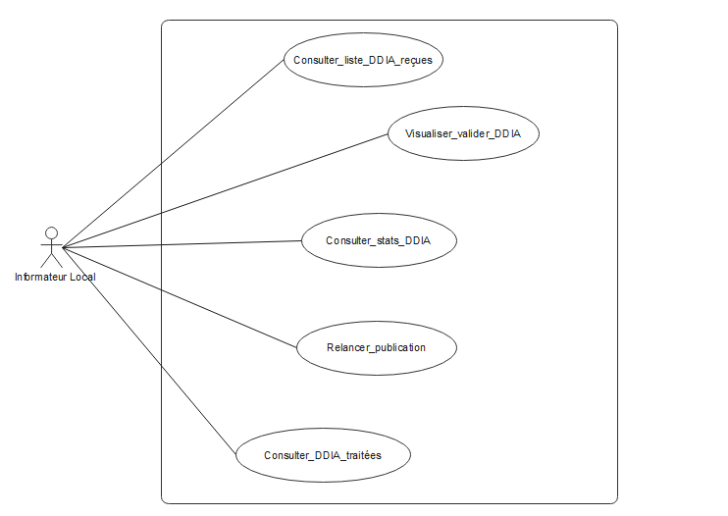
- Consulter_DDIA_reçues : consulter les demandes de diffusion d'informations aéronautiques en attente de validation avec l'historique des actions effectuées sur ces dernières
- Relancer_publication : relancer une demande de diffusion si cette dernière n'est pas disponible en ligne après 48h.
- Visualiser_valider_DDIA : afficher une DDIA reçue sous forme de formulaire .de visualisation et la valider. En cas de validité, identifier un service compétent pour lui envoyer la demande pour un contrôle spécifique (elle reste dans l'état en attente de validation) et dans le cas contraire (elle passe à l'état non validé) renvoyer la demande à la structure source pour des modifications éventuelles.
- Consulter_DDIA_traitées: consulter les demandes de diffusion avec qu'il a traitées avec l'historique des actions effectuées sur ces dernières
- Consulter_stats_DDIA: consulter les statistiques sur les DDIA traitées; notamment le nombre de DDIA initiées et le nombre de DDIA publiées par type et pour chaque Structure source (généralement aérodrome) à laquelle il est lié. Pouvoir également consulter les statistiques indépendantes de chaque Structure Source.

- Vérificateur Local
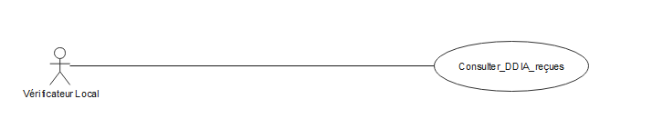
- Consulter_DDIA_reçues : consulter les demandes de diffusion d'informations aéronautiques qui arrivent au niveau de l'informateur local en attente de validation

- Informateur national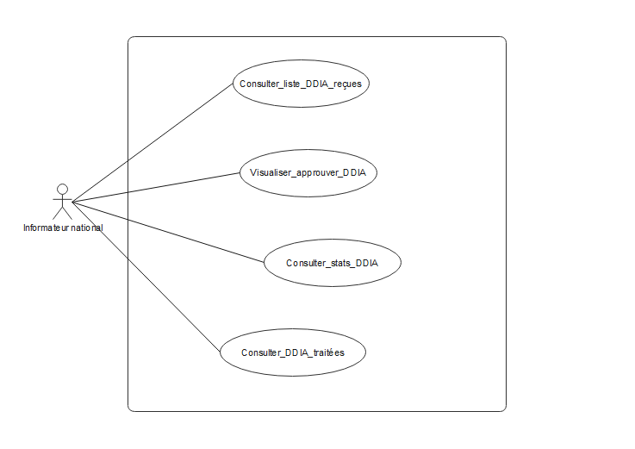

- Consulter_DDIA_reçues: consulter les demandes de diffusion d'informations aéronautiques reçues en attente d'approbation avec l'historique des actions effectuées sur ces dernières
- Visualiser_approuver_DDIA: afficher DDIA reçue sous forme de formulaire de visualisation, en cas de conformité la faire passer à l'état en attente de publication puis la signer et l'envoyer à l'informateur principale par mail et sous forme de pdf et sinon à l'état non approuvé et elle est renvoyée à l' agent initiateur de la demande de diffusion pour des modifications éventuelles
- Consulter_DDIA_traitées: consulter les demandes de diffusion qu'il a traitées avec l'historique des actions effectuées sur ces dernières
- Consulter_stats_DDIA: consulter les statistiques sur les DDIA traitées; notamment le nombre de DDIA initiées et le nombre de DDIA publiées par type et pour chaque Structure source (généralement aérodrome) répertoriée dans le système. Pouvoir également consulter les statistiques indépendantes de chaque Structure Source.

- Administrateur
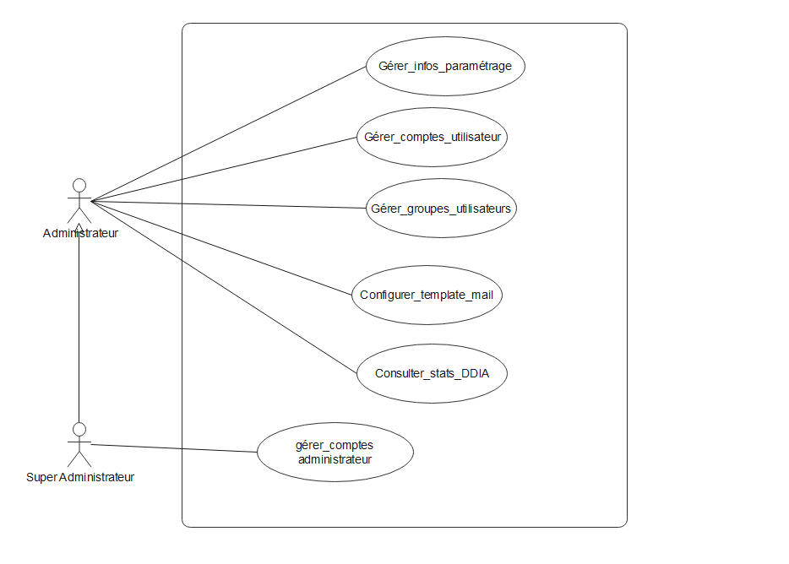
- Gérer_comptes_utilisateur:. Ce cas d’utilisation comprend les sous cas d’utilisation suivants :
  - Créer des comptes pour les différents types d’agents de notre système ; qui avant d'être utilisés par ces utilisateurs devront être modifiés notamment les mots de passe des comptes
  - Supprimer des comptes des différents types d’agent du système
  - Consulter la liste des comptes utilisateur
- Gérer_infos_paramétrage: Effectuer des opérations d'enregistrement des structures sources, des unités sources (avec leurs caractéristiques), les attributs d’agents (qualité, fonction, type utilisateur) en base de donnée avec la possibilité de consulter et de modifier tous ces éléments.

- Gérer_groupes_utilisateur: cette fonctionnalité comprend les sous cas d’utilisation suivants :
  - Créer un groupe d’utilisateurs
  - Supprimer un groupe d’utilisateurs
  - Ajouter des utilisateurs à un groupe
  - Consulter la liste des groupes d’utilisateurs
- Configurer_templates_mail: configurer des Template de mail pour les
notifications envoyées automatiquement pendant chaque étape de validation
- Consulter_stats_DDIA: consulter les statistiques sur les DDIA traitées; notamment le nombre de DDIA initiées et le nombre de DDIA publiées par type et pour chaque Structure source (généralement aérodrome) répertoriée dans le système.

- Super administrateur

- Effectuer toutes les actions que peuvent effectuer les administrateurs
- Gérer_comptes_administrateur

Spécifications non fonctionnelles

- Un utilisateur quelconque ne peut posséder qu'un seul compte
- Un utilisateur ne peut effectuer des actions sur la plateforme qu'après s'être connecté
- Les actions effectuées par un utilisateur sont restreintes aux rôles qui lui ont été attribués
- Les signatures électroniques seront utilisées pour marquer les signatures sur les formulaires de demande de diffusion d'informations aéronautique
- Le développement de la plateforme devra se faire avec une partie backend et une partie frontend
- La plateforme doit être disponible 24h/24 et 7j/7
- Les vues listant les demandes de diffusion d'informations aéronautiques seront constituées de bloc de texte alignés verticalement contenant chacun le texte de la demande de diffusion formaté selon la convention définie par l'OACI
- Des filtres devront être ajoutés dans les pages listant les demandes de diffusion pour faciliter la recherche de celles-ci
- Chaque fois qu'un compte utilisateur ou administrateur est créé, celui devant utiliser le compte doit modifier au moins le mot de passe du compte avant de commencer à l'utiliser pour s'authentifier et travailler.
- L'application doit être multilingue notamment pouvoir être utilisée en anglais et pouvoir être utilisée en français.

Charte graphique :

- Logo

- Polices


- Palette de couleurs du thème



Spécifications système

De manière plus générale, le chemin suivi par une demande de diffusion, les états de cette dernière durant son parcours et les opérations qui y sont effectuées peuvent être résumés par le diagramme d'état-transition suivant :

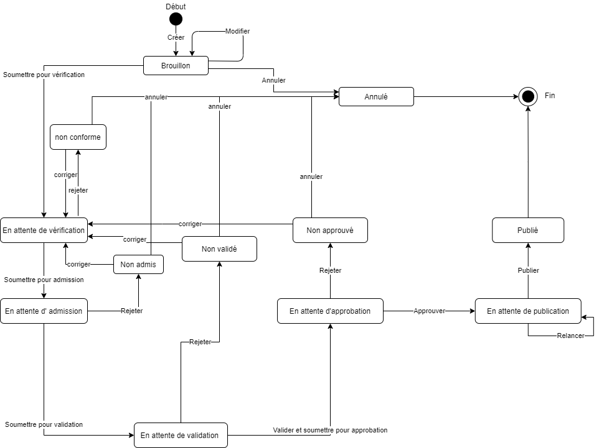

Création d'une demande de diffusion d'informations aéronautiques

Une fois une donnée aéronautique crée, elle se trouve à l'état brouillon. Les NOTAM, SUPP AIP et AIC sont créés chacun à partir de formulaires particuliers. Ces mêmes formulaires de création sont également utilisés pour effectuer des modifications sur les demandes de diffusion.

- Formulaire d'initiation de NOTAM
Le formulaire d'initiation d'une demande de diffusion de NOTAM doit contenir tous les champs du formulaire CMR.ANS.FORM.600. Un autre champ sera ajouté pour renseigner le code du NOTAM à modifier ou à annuler dans le cas si on a à faire à un NOTAMC ou un NOTAMR. Pour faciliter son remplissage, plusieurs champs seront paramétrés en remplissage automatique.
L’auto-complétion sera également utilisée pour les champs ayant une liste
de valeurs fixe. Cela permettra à l’utilisateur de saisir uniquement les premiers
caractères du texte et automatiquement une liste de proposition lui sera déroulée.
Il pourra donc simplement valider le premier choix en tapant sur la touche
« Entrer ».
Les champs à paramétrer en remplissage rapide sont :
- Adresse : L’adresse de la plateforme source devra être remplie
automatiquement lorsque le formulaire est ouvert. En outre, ce champ
devra proposer une auto-complétion lorsque l’utilisateur commence à
saisir les premiers caractères d’une adresse
- Date/heure de remplissage : La date et l’heure courantes seront
automatiquement récupérés mais l’utilisateur aura toujours la possibilité de
les modifier ; mais celle-ci devra être contrôlée.
- NOTAMR et NOTAMC : l’utilisateur pourra commencer à saisir les premiers
caractères des codes de NOTAM et avoir une liste déroulante de
propositions. Si le code entré correspond à un NOTAM déjà enregistré dans
le système, une référence croisée sera automatiquement faite entre les
deux NOTAM et il lui sera possible d’accéder directement aux détails des
NOTAM inscrits dans les champs NOTAMR ou NOTAMC. La série, l'indicateur d'emplacement et le sujet devront être les mêmes que ceux du NOTAM à modifier ou à annuler. Cela devra se faire automatiquement lorsque NOTAM antérieur sera choisi.
- Texte du NOTAM : un dictionnaire des principales abréviations ICAO
doit être établi afin de proposer l’auto-complétion lorsque l’utilisateur
rempli ce champ.
- Période de validité : un contrôle devra se faire automatiquement sur la période de validité du NOTAM pour éviter d’avoir une date de fin antérieure à la date de début de validité.
- Fréquence journalière : un contrôle devra se faire sur ce champ pour que l'heure de début soit bien antérieure à l'heure de fin
- Les champs de téléphone et de mail devront bien sûr être contrôlés

- Formulaire d'initiation de SUPP AIP (Supplément d'AIP)
Le formulaire d'initiation d'une demande de diffusion de SUPP AIP doit contenir tous les champs du formulaire CMR.ANS.FORM.601. Un bouton pour permettre l'ajout d'un champ d'upload de fichier sera ajouté à la suite du formulaire pour que l'on puisse joindre des pièces (comme les graphiques sous forme de fichier) à ce dernier. Dans le cas d'un SUPP AIP R, un autre champ sera ajouté pour renseigner le code du NOTAM à qu'il modifie. Pour faciliter son remplissage, plusieurs champs seront paramétrés en remplissage automatique. Les champs à paramétrer en remplissage rapide sont :
- Adresse : L’adresse de la plateforme source devra être remplie
automatiquement lorsque le formulaire est ouvert. En outre, ce champ
devra proposer une auto-complétion lorsque l’utilisateur commence à
saisir les premiers caractères d’une adresse
- Date/heure de dépôt : La date et l’heure courantes seront
automatiquement récupérés mais l’utilisateur aura toujours la possibilité de
les modifier ; mais celle-ci devra être contrôlée.
- Texte du SUPP AIP : un dictionnaire des principales abréviations ICAO
doit être établi afin de proposer l’auto-complétion lorsque l’utilisateur
rempli ce champ.
- Période de validité : un contrôle devra se faire automatiquement sur la période de validité du SUPP AIP pour éviter d’avoir une date de fin antérieure à la date de début de validité.
- Les champs de téléphone et de mail devront bien sûr être contrôlés

- Formulaire d'initiation d'AIC (Circulaire d'information Aéronautique)
Le formulaire d'initiation d'une demande de diffusion d'AIC doit contenir tous les champs du formulaire CMR.ANS.FORM.602. Un bouton pour permettre l'ajout de champs d'upload de fichier sera ajouté à la suite du formulaire pour que l'on puisse joindre des pièces (comme les graphiques sous forme de fichier) à ce dernier. Pour faciliter son remplissage, plusieurs champs seront paramétrés en remplissage automatique. Les champs à paramétrer en remplissage rapide sont :
- Adresse : L’adresse de la plateforme source devra être remplie
automatiquement lorsque le formulaire est ouvert. En outre, ce champ
devra proposer une auto-complétion lorsque l’utilisateur commence à
saisir les premiers caractères d’une adresse
- Date/heure de dépôt : La date et l’heure courantes seront
automatiquement récupérés mais l’utilisateur aura toujours la possibilité de
les modifier ; mais celle-ci devra être contrôlée.
- Les champs de téléphone et de mail devront bien sûr être contrôlés

Les formulaires CMR.ANS.FORM.600, CMR.ANS.FORM.601, CMR.ANS.FORM.602 seront joints à ce document et cela avec une description de leurs différents champs.
Les demandes de diffusion devront avoir chacune un numéro de référence dont le format est le suivant : YYY-XX-CC-AAA.
- YYY peut être DDN, DDS, DDA respectivement pour demande de diffusion de NOTAM, de SUPPAIP, d'AIC
- XX représente les deux dernières lettres du code de l'aérodrome donné par l'OACI
- CC représente l'année actuelle
- AAA représente le numéro de la demande de diffusion

Notifications système

En ce qui concerne les notifications, le système doit :
- Notifier chaque utilisateur (Agent Source, Vérificateur Source, Commandant Source, informateur local, Vérificateur Local, Informateur national) qui reçoit une demande de diffusion à traiter.
- Notifier tous les membres d’une unité source lorsqu'une demande de diffusion initiée par un de ses membres est renvoyée pour modification
- Notifier la structure source initiatrice d'un NOTAM EST au moins 5 jours avant la date d’expiration de ce dernier pour émettre un nouveau NOTAM de remplacement ou d’annulation.
- Notifier la structure source initiatrice d'un NOTAM avant la date d’expiration de ce dernier pour émettre un nouveau NOTAM de remplacement ou d’annulation.

Pour ce qui est de toutes les notifications dont il est question ci-dessus, elles être faites dans l'application et hors de l'application c’est-à-dire par mail.

Aperçu en temps réel des DDIA
Chaque acteur ayant traité une DDIA ou pour ce qui concerne les agents d’unité sources les acteurs appartenant à l’unité initiatrice d’une DDIA devront pouvoir constater en temps réel les changements d’état que subissent ces dernières.
Plus précisément :
- A l’initiation de la DDIA tous les agents de l’unité source initiatrice devront pouvoir la voir parmi les DDIA initiées dans l’unité à l’état brouillon
- Lorsque cette dernière est envoyée aux vérificateurs, tous les agents de l’unité devront immédiatement pouvoir voir son nouvel état En attente de vérification
- Après avoir été vérifiée et si elle est envoyée au commandant de la plateforme aéroportuaire, le vérificateur et les agents de l’unité initiatrice devront immédiatement voir le nouvel état de la DDIA En attente d’admission
- Si celui-ci donne son admission et l’envoie à l’informateur local les agents de l’unité initiatrice, celui qui a effectué la vérification ainsi que le commandant de la structure source ou celui qui a ce profil devront immédiatement voir le changement d’état en En attente de validation
Ainsi de suite, quel que soit le changement d’état que subit une DDIA, les acteurs l’ayant traité précédemment devront voir l’évolution de l’état de cette dernière et cela en temps réel.

Enregistrement des opérations sur les demandes de diffusion

Toutes les opérations effectuées sur les demandes de diffusion d'informations aéronautiques doivent être sauvegardées. Les informations enregistrées ne sont pas les mêmes suivant les opérations.
- Pour les opérations de création, les informations à sauvegarder sont :
- Identifiant de l'utilisateur
- Identifiant de la demande de diffusion
- Le type de la demande de diffusion (NOTAM, SUPP AIP, AIC)
- La date et l'heure à laquelle est effectuée
- Pour ce qui est de la modification, les informations à sauvegarder sont :
- Identifiant de l'utilisateur
- Identifiant de la demande de diffusion
- La date et l'heure de modification
- Les noms des champs modifiés
- Les anciennes et nouvelles valeurs de ces champs

Encodage/Décodage

En plus de l’aperçu dans le formulaire d’édition, le NOTAM/SUPP AIP/AIC devra pouvoir être encodé sous un format textuel tel que défini par ICAO. Réciproquement, il doit être possible de décoder une demande de diffusion textuelle pour pouvoir l’afficher dans un formulaire. Cette fonctionnalité pourra être utilisée pour l’importation rapide d'une donnée aéronautique déjà existante. Dans ce cas, elle gardera son même code mais aura un nouveau numéro de référence interne tel que défini dans les spécifications de la fonctionnalité de création de demande de diffusion d'informations aéronautique.

Le rejet des demandes de diffusion

Les demandes de diffusion rejetées par un quelconque acteur du système doivent être renvoyées pour modification à l'agent qui l'a initiée. La demande de diffusion renvoyée doit être accompagnée d'indications textuelles sur la non-validité de la demande ou mention des erreurs rencontrées avec des propositions d'éléments de modification éventuels.

Diagrammes d'activités et de classes

Diagramme d'activités

Le fonctionnement de notre système peut être résumé par le diagramme d'activités suivant :

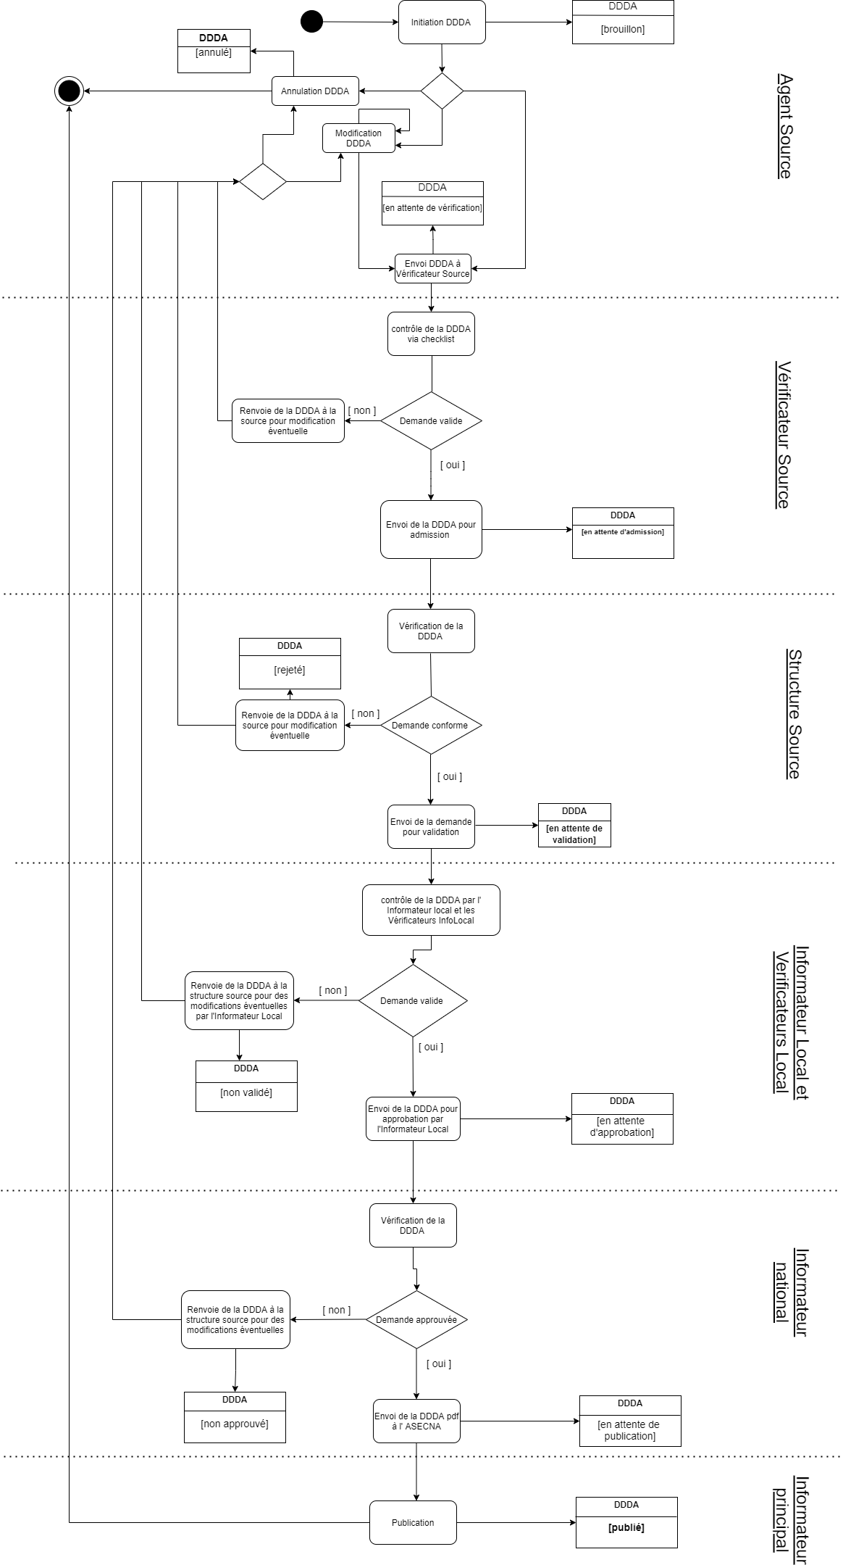

Diagramme de classes

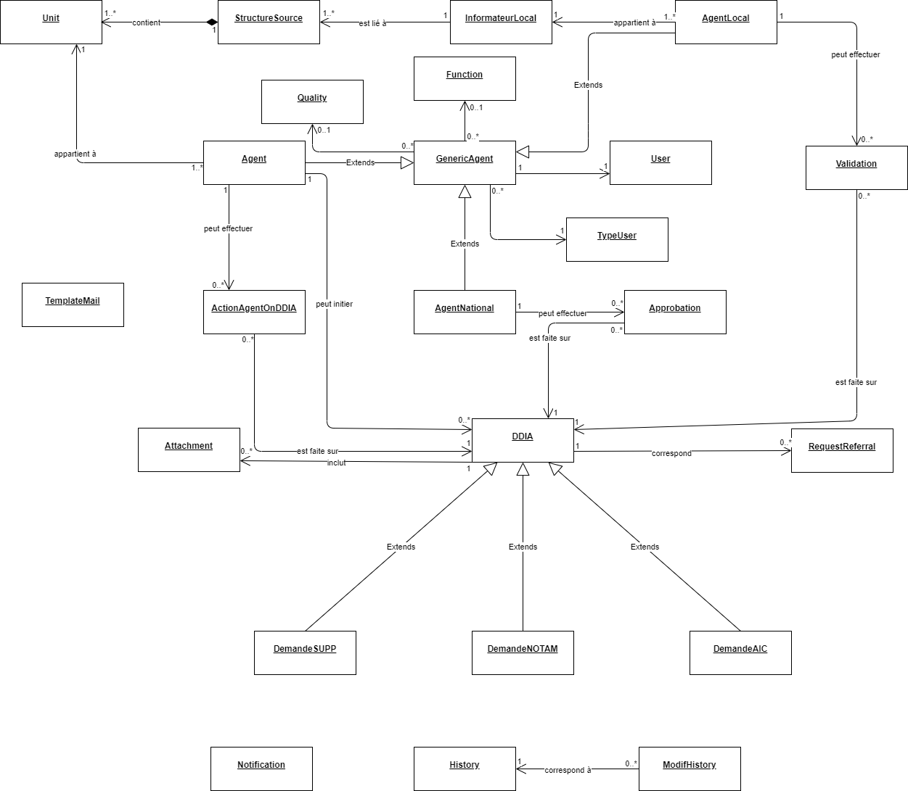

Ce diagramme résume l'ensemble des classes intervenant dans notre système :
- StructureSource: classe prenant en charge dans le cas général les aérodromes
- Unit: classe prenant en charge les unités sources des plateformes aéroportuaires; l'unité MIRE par exemple
- GenericAgent : classe abstraite dont héritent les classes que sont : Agent, AgentLocal, AgentNational
- Quality : classe permettant de gérer l’attribut qualité des agents
- Function : classe permettant de gérer les fonctions des agents
- TypeUser : classe permettant de gérer les différents types d’utilisateurs que l’on peut avoir dans notre système ; ils ont été décrits plus haut comme les profils d’utilisateurs.
- Agent: Classe prenant en charge les différents acteurs de la structure source. Par exemple l'agent source qui est l'initiateur de la demande, le vérificateur source qui peut initier une demande et vérifier des demandes initiées, le commandant source qui est en général le commandant de la plateforme aéroportuaire
- User: Classe permettant de gérer les utilisateurs de l'application
- InformateurLocal: Classe permettant de gérer les structures faisant office d'informateurs locaux
- InformateurNational: classe permettant de gérer les structures faisant office d' informateurs nationaux
- AgentLocal: Classe permettant de gérer les utilisateurs ayant le profil Informateur Local (pouvant effectuer une validation sur une DDIA) et Vérificateur Local (pouvant effectuer un contrôle sur une DDIA reçue au niveau de la structure faisant office d' informateur local)
- AgentNational: Classe permettant de gérer les utilisateurs pouvant donner une approbation ou désapprobation sur une DDIA
- ActionAgentOnDDIA: Classe permettant de gérer les actions effectuées par un utilisateur Agent. Les actions que sont la vérification et l'admission.
- DDIA: classe générique représentant une demande de diffusion d'information aéronautique
- DemandeNOTAM: classe permettant de gérer les demandes de diffusion de NOTAM
- DemandeSUPP: classe permettant de gérer les demandes de diffusion de Supplément d'AIP
- DemandeAIC: classe permettant de gérer les demandes de diffusions d'AIC
- Attachment: Classe permettant de gérer les fichiers liés aux demandes de diffusion
- RequestReferral: Classe permettant de gérer le renvoi des demandes de diffusion des données aéronautiques. Lorsqu'une demande de diffusion d'information aéronautique est rejetée à un niveau quelconque du processus de validation, un objet de ce type est créé
- Validation: Classe permettant de gérer les validations de demandes de diffusion par des agents au profil Informateur Local
- Approbation: classe permettant de gérer les approbations ou non approbations par des agents au profil Informateur National
- Administrator: Classe permettant de gérer les administrateurs et super-administrateurs
- TemplateMail: Classe regroupant les modèles de message à envoyer tout au long du processus de validation des demandes de diffusion
- History: Classe permettant de gérer la sauvegarde des opérations relatives aux demandes de diffusion d'informations aéronautiques (création, modification, changement d'état, …)
- ModifHistory: Classe permettant de sauvegarder les champs (leur nom, valeur avant et après modification, …) touchés lors de la modification d'une DDIA
- Notification : classe permettant de gérer les notifications reçues par les acteurs (notification à la réception d’une DDIA, notification après 48h d’attente de publication d’une DDIA, …)

Architecture des pages suivant les différents utilisateurs de notre système

